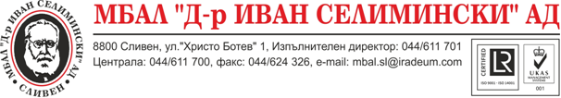
Благодарност за направено дарение
С благодарност към дарител, пожелал анонимност, за проявеният жест на хуманност, насочен към малките наши пациенти. С дарените средства, събрани по повод Абитиурентски бал, беше закупен съвременен апарат- Пулсоксиметър за новородени. С него се следят денонощно сатурация/насищане на кръвта с кислород/ и сърдечна честота на малките пациенти. Апаратът е много щадящ и не създава дискомфорт на крехките новородени.
Децата на България не избират кога и къде да се родят. Само ние можем да изберем да им помогнем, за да израстнат здрави и щастливи!
Колективът на ННО благодари за дарението, с което беше осигурен този важен апарат за наблюдение и лечение на новородените деца.

11.07.2024г.
Нач. ННО: Д-р Таня Праматарова

